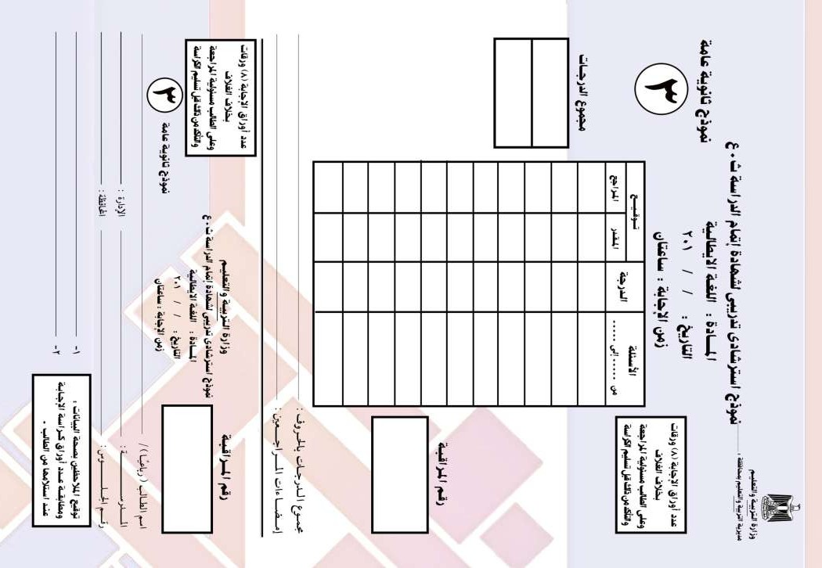





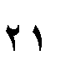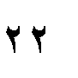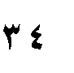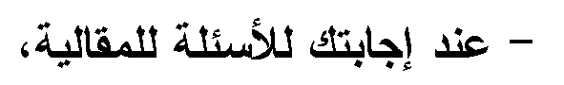
B
A


..........................................................................................................................................................................................................................................................................................................................................................................................................

..........................................................................................................................................................................................................................................................................................................................................................................................................

......................................................................................................................................................................................................................................................................................................................................................................................................







1
Caro Dino,
Ti scrivo per parlare dell'intervista che ho fatto ieri con alcuni ragazzi in via Petrarca sul loro ambiente preferito. Il primo si chiama Rafaello, lui ha venti anni, la stessa mia età. Per lui la vita in campagna è molto bella, la campagna è un luogo tranquillo.Ogni anno passa le vacanze a casa dei nonni dove il verde, l'aria pulita, e i cibi sani. Invece al secondo che si chiama Stefano piace vivere in città. Secondo lui la vita in città è divertente e interessante, ci sono tante cose da fare: andare al cinema, ai ristoranti, all'internet point e fare giri nei centri commerciali dove ci sono tanti negozi che offrono diversi servizi. In città non è difficile trovare tutto il necessario. E tu Dino in quale ambiente ti piace vivere e perché?
Paolo

- Dove Paolo ha incontrato i ragazzi ?
  - Per strada

  - In campagna

  - All'internet point


Leggi il testo seguente:

Scegli la risposta corretta:
2

2- Paolo ha.................
- 25 anni

- 20 anni

- 30 anni

- I nonni di Rafaello abitano in .............
  - città

  - campagna

  - un altro ambiente

- Quando Rafaello va dai nonni ?
  - Ogni giorno

  - Ogni anno

  - Ogni venti anni

- Stefano preferisce la vita in .....................
  - città

  - campagna

  - altro ambiente

- Paolo ha fatto l'intervista con ..........
  - due ragazzi

  - tre ragazzi

  - un solo ragazzo

3

"Eppure soffia il vento" è la canzone più famosa di Ligabue che parla dell'ambiente e mi piace molto. Io e i miei amici Paolo e Chiara siamo portati per la musica. Abbiamo formato una band e l'abbiamo chiamata " La Rock band". Abbiamo partecipato a tanti concorsi musicali e abbiamo avuto successo. Finalmente quest'anno la scuola ha scelto la nostra band per partecipare a un grande concorso fra le scuole di diverse città italiane e domani sarà la gara finale. Noi cantremo la canzone di Ligabue in versione rock. Abbiamo fatto tante prove a casa di Chiara che si trova in campagna. Io suono la tastiera, Chiara il basso e Paolo canterà. Sono sicuro che vinceremo noi e saremo delle stelle.

- Gli amici amano molto la musica.
  - Vero

  - Falso

Leggi il testo seguente:

Scegli la risposta corretta:
4

- "La Rock band "non ha partecipato mai a un concorso musicale.
  - Vero

  - Falso

- Il grande concorso sarà fra le scuole di una sola città.
  - Vero

  - Falso

- Paolo è il cantante della band.
  - Vero

  - Falso

- Alla gara loro cantano una canzone sull'ambiente.
  - Vero

  - Falso

- La band suonerà due strumenti musicali alla gara finale.
  - Vero

  - Falso

5

- Dico, "ma sul serio, tu credi nell'oroscopo?", quando..
  - chiedo conferma

  - confermo qualcosa

  - esprimo gioia

- Quando offro aiuto a qualcuno, dico:

  - Posso fare qualcosa?

  - Non posso aiutarti

  - Grazie, ma credo di poter fare da solo

Quando dico " è giovane, non avrà più di vent'anni " ,
io faccio ............

  - progetti

  - promesse

  - ipotesi

Quando chiedo un parere, dico :

  - Che ne dici di questo regalo?

  - Penso che sia molto bello

  - Vuoi una mano ?

Scegli la risposta corretta di 8 delle seguenti frasi ( dal No 13 al 21):
6

- Quando dico "Purtroppo! Il clima della terra è cambiato molto", io esprimo..............
  - gioia

  - disappunto

  - conferma

- Dico "È un pò stretto !", quando parlo..........
  - della taglia

  - del colore

  - del prezzo

- Quando parlo del colore, dico:
  - Che ne pensi di questa maglietta?

  - C'è anche in blu?

  - Questa maglietta ti sta meglio

- Dico "va bene, domani finirò tutto!", quando faccio......
  - previsioni

  - promesse

ipotesi

- Quando confermo qualcosa, dico:
  - Scherzi?

  - Ma veramente...?

Ma dai!

7

- Se vai avanti cosi, non .........gli esami.
  - supererò

  - supererai

  - avrai superato

- ........ alla scrivania c' è una libreria.
  - Lontano

  - Adestra

  - Accanto

- Questo regalo è per ........ mamma.

  - la mia

  - mia

  - il mio

- Non appena gli amici ........... , spegneremo le candeline.
  - sono venuti

  - saranno venuti

  - verranno

- Signore, ………. posso aiutare?
  - ti

  - le

  - La

Scegli la risposta corretta di 10 delle seguenti frasi ( dal No 22 al 32):
8

27- Che cosa hai comprato ieri ?.......... un vestito.
A ho comprato B hai comprato C Compro

- Gianna, non ………. bene ora ?
  - ti sei sentita
  - ti senti
  - si sente

- Le patatine sono finite, ......... tutte Chiara.
  - le ha mangiate
  - li ha mangiati
  - ne ha mangiate

- Se non vi dispiace, noi possiamo .................qui per la notte.
  - fermarsi
  - fermarci
  - fermarvi

- Quante biciclette avete ? …………… abbiamo una.
  - le
  - la
  - ne

- Da grande vorrei .............. il medico.
  - faccio
  - farò
  - fare

9

33)
Ciao Maria,
Ho saputo che oggi il prof ha parlato dei progetti extrascolastici di quest'anno …..
Quanti sono questi progetti e quali sono ?A quale progetto ti piace partecipare?
Carla

Rispondi all'e-mail seguente:
10

A)
Alessia scrive un’e-mail alla sua amica Chiara per raccontarle cosa ha fatto ieri al centro commerciale.
(incontrarsi – negozio – comprare – maglietta – mangiare)

34- Scrivi 7 frasi su uno dei seguenti temi usando le cinque parole date:
11

B)

Parla del tuo amico preferito.

(avere – segno zodiacale – creativo – gentile – piace )

مع أطيب التمنيات بالتوفيق،،،
12

مسودة
………………………………………………………………………………………..
………………………………………………………………………………………..
………………………………………………………………………………………..
………………………………………………………………………………………..
………………………………………………………………………………………..
………………………………………………………………………………………..
………………………………………………………………………………………..
………………………………………………………………………………………..
………………………………………………………………………………………..
………………………………………………………………………………………..
………………………………………………………………………………………..
………………………………………………………………………………………..
………………………………………………………………………………………..
………………………………………………………………………………………..
………………………………………………………………………………………..
………………………………………………………………………………………..
………………………………………………………………………………………..
………………………………………………………………………………………..
………………………………………………………………………………………..
………………………………………………………………………………………..
………………………………………………………………………………………..
………………………………………………………………………………………..
………………………………………………………………………………………..
………………………………………………………………………………………..
………………………………………………………………………………………..
………………………………………………………………………………………..
………………………………………………………………………………………..
………………………………………………………………………………………..
………………………………………………………………………………………..
………………………………………………………………………………………..
………………………………………………………………………………………..
………………………………………………………………………………………..
13

مسودة
………………………………………………………………………………………..
………………………………………………………………………………………..
………………………………………………………………………………………..
………………………………………………………………………………………..
………………………………………………………………………………………..
………………………………………………………………………………………..
………………………………………………………………………………………..
………………………………………………………………………………………..
………………………………………………………………………………………..
………………………………………………………………………………………..
………………………………………………………………………………………..
………………………………………………………………………………………..
………………………………………………………………………………………..
………………………………………………………………………………………..
………………………………………………………………………………………..
………………………………………………………………………………………..
………………………………………………………………………………………..
………………………………………………………………………………………..
………………………………………………………………………………………..
………………………………………………………………………………………..
………………………………………………………………………………………..
………………………………………………………………………………………..
………………………………………………………………………………………..
………………………………………………………………………………………..
………………………………………………………………………………………..
………………………………………………………………………………………..
………………………………………………………………………………………..
………………………………………………………………………………………..
………………………………………………………………………………………..
………………………………………………………………………………………..
………………………………………………………………………………………..
14

مسودة
………………………………………………………………………………………..
………………………………………………………………………………………..
………………………………………………………………………………………..
………………………………………………………………………………………..
………………………………………………………………………………………..
………………………………………………………………………………………..
………………………………………………………………………………………..
………………………………………………………………………………………..
………………………………………………………………………………………..
………………………………………………………………………………………..
………………………………………………………………………………………..
………………………………………………………………………………………..
………………………………………………………………………………………..
………………………………………………………………………………………..
………………………………………………………………………………………..
………………………………………………………………………………………..
………………………………………………………………………………………..
………………………………………………………………………………………..
………………………………………………………………………………………..
………………………………………………………………………………………..
………………………………………………………………………………………..
………………………………………………………………………………………..
………………………………………………………………………………………..
………………………………………………………………………………………..
………………………………………………………………………………………..
………………………………………………………………………………………..
………………………………………………………………………………………..
………………………………………………………………………………………..
………………………………………………………………………………………..
………………………………………………………………………………………..
………………………………………………………………………………………..
15



16

